【今日主題】
革心三部曲-柔軟、自卑、破碎
講員︰任 駿弟兄
經文︰歷代志下34:27
因為你聽了我指著這地方和這裡的居民所說的話，就心裡感動，在神面前謙卑；
你既然在我的面前謙卑，又撕裂衣服，在我的面前哭泣，所以我就垂聽你的禱告。（歷代志下34:27 新譯本）
一、「你聽了..就心裡感動」
什麼樣的心是柔軟的？
為什麼要有一顆柔軟的心？
怎麼知道自己的心是剛硬的還是柔軟的？
「你們去為我、為以色列和猶大的餘民求問耶和華有關這書卷上的話。耶和華的烈怒已經臨到我們身上，因為我們的祖先沒有遵守耶和華的話，沒有遵行這書卷上的話。」（代下34:21當代譯本）
要怎麼保持（或恢復）一顆柔軟的心？
二、「在神面前謙卑（自己）」
「不要看自己過於所當看的」（羅12:3）
交賬的心態：「我在神面前，並在將來審判活人死人的基督耶穌面前，憑著他的顯現和他的國度囑咐你——」（提後4:1）
發現「世上最遙遠的距離」
思考：天上的聖徒與天使，會怎麼看待我們？
「那時，你們必想起你們的惡行和不好的作為，就必因你們的罪孽和可憎惡的事厭惡自己。」（結 36:31 新譯本）
三、「又撕裂衣服，在我的面前哭泣」
柔軟的心，是謙卑的心，也是破碎的心：「你們要撕裂你們的心腸，不要撕裂你們的衣服。並要歸向耶和華你們的神，因為他有恩典有憐憫，不輕易發怒，並且有豐盛的慈愛，隨時轉意不降災禍。」（珥2:13 新譯本）
不只是為審判，更是為罪哀哭
之後是全面的改革「我就垂聽你的禱告」
約西亞做了什麼禱告？
「我要把一顆心賜給他們，把新的靈放在他們裡面；我要從他們肉體中除掉石心，賜給他們肉心。」（結11:19 新譯本）
為何神必垂聽？
「神所要的祭，就是破碎的靈；神啊！破碎痛悔的心，你必不輕看。」（詩51:17 新譯本）
來自《印度安達曼島嶼》的消息
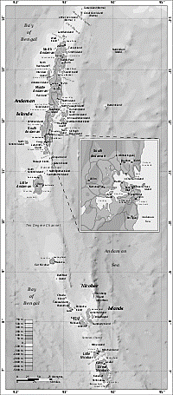
親愛的主內台北基督徒聚會處弟兄姊妹們：
奉我們主耶穌基督寶貴的尊名，向各位問候並致謝。
《感謝》
感謝各位聖徒在這段期間的代禱，紓困款項USD3,500(編者註:因台灣稅法因素，尚有其他奉獻款將於12月再匯出)也已經收到，對於此地目前的緊急情況而言，這真是及時而寶貴的援助，我們可以用它來幫助疫情期間的一些聖徒。我已經透過轉帳方式匯款給此地的聚會處工人，以及一些有需要的聚會處信徒，他們都非常感激，向各位表達問候與感謝，他們也為各位禱告。至於其他沒有銀行帳戶的貧困聖徒，我會在近期親自拜訪遞交救助款項。在未來的幾個月裡，我們打算幫助一些有需要者以及寡婦，還有兒童聖經班裡面一些貧困的孩童，供應他們就學所需。
過去兩週我的妻子生病不舒服，大部分時間臥病在床，我必須照顧她，因此無法及時回覆。感謝主的恩典，現在她漸漸恢復，我也可以全力投入事工。此地的供水問題已經解決，因為這裡前一陣字有豐沛的雨量。
《島上聚會處現況》
靠主的恩典，巴杜巴斯提和班部弗萊兩地的聚會處都已恢復正常聚會，只是按照政府的規定，聚會人數保持法定上限。神允許我們在這段日子裡，仍然能維持教會運作。
此地疫情嚴重，我們與弟兄姊妹一同經歷嚴重威脅。教會有幾位信徒染疫，但是我們的神向他們展現了恩慈。請為張伯倫弟兄禱告，他是一名洗腎病人加上染疫，上帝奇蹟似地使他脫離新冠肺炎，但是現在又出現一些狀況，包括牙齒疼痛以及腿部水腫，目前已安排明年二月進行肝臟移植。
《查經班》
我們原本在伯瑪納拉（譯註：Sunny弟兄一直想要拓展的福音據點）設立了一個查經班，前一陣子因為疫情中斷，現在又恢復了。請為這項事工代禱，使那個地區能有許多人認識基督耶穌，接受祂作為救主與生命的主宰。
《兒童聖經班》
由於疫情的緣故，我們至今仍無法召聚孩子們，我們祈求神開路，能夠恢復聖經班。由於大部分的兒童都不是聚會處弟兄姊妹們的小孩，因此我們必須謹慎進行。我盤算應該不會太快恢復，因為政府還沒有允許孩童們的聚集活動。請為這些孩子們禱告。
《問候》
請代我以及我的家人向貴聚會處眾弟兄姊妹問安，我們為各位禱告，願神持續而豐厚地祝福各位。
事奉主的 桑尼
安達曼與尼可巴群島
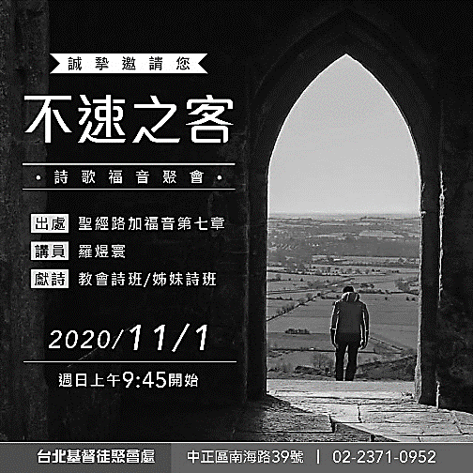
【11/1--詩歌福音佈道會】
時間︰11/1(日)上午9:45
演出︰教會詩班+姊妹詩班
信息︰羅煜寰弟兄
主題︰不速之客
弟兄姊妹把握分享福音的機會邀請親友，並為此聚會代禱。
〈掃描QR可下載邀請DM電子檔〉
本週各項聚會
今日 09:30 兒童主日學
09:45 主日聚會 任 駿弟兄
09:45 中學生團契
11:00 《擘餅記念主聚會》
11:00 慕道班
週二 19:30 英文查經班
週三 19:30 交通禱告會 賴大隨弟兄
週四 14:30 姊妹查經 王清清姊妹
15:30 姊妹禱告會 王清清姊妹
週五 19:00 小社青 以馬忤斯課程
19:00 愛的團契 以馬忤斯課程
週六 14:00 大專團契 影片欣賞
18:00 社青團契

你們不要論斷人，就不被論斷；你們不要定人的罪，就不被定罪；
你們要饒恕人，就必蒙饒恕；
路加福音6:37
台北基督徒聚會處 第2655期 2020.10.11
教會網站：http://www.taipeiassembly.org
年度主題：回想˙回轉˙回復--改變你基督徒的壞習慣
主日上午 主日下午 下週主日上午 下週主日下午
聚會時間：9時45分 2時10分 9時45分 2時10分
司 會：羅煜寰弟兄 劉耀仁弟兄
領 詩：賴映良弟兄 十月同工會 劉耀仁弟兄
司 琴： 俞齊君姊妹 主席:呂允仁 王清清姊妹
講 員：任 駿弟兄 下週講員：于厚恩弟兄
本週題目：革心三部曲 下週主題：從「被拒絕」看「回應」的秘訣
本週經文：歷代志下34:27 下週經文：路加福音9:51-56
上午招待：蔣震彥弟兄 林和東弟兄 下週招待：吳純紹姊妹 林寶猜姊妹
楊晴智姊妹

北市中正區100南海路39號。電話（02）23710952傳真（02）23113751

臺北市中正區100南海路39號。電話（02）23710952傳真（02）23113751

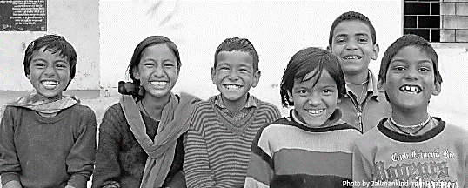
10~12月【宣教日引】
2020年《宣教日引》第四季代禱對象
〔10月〕 鋼鐵友情-中國/巴基斯坦
〔11月〕 誰肯為我們去？/北印度
〔12月〕 使徒行走的地方/南印度
花時間閱讀神的話和享受禱告，比做任何事都難，卻是神最希望我們做的。
《追思聚會》主內高崚弟兄預定於10/13（二）上午10:00在二殯至善三廳舉行追思聚會，歡迎弟兄姊妹參加。敬請為楊玉玲姊妹一家關心及代禱。
【十月份同工會】今天下午2:10舉行十月份同工會，並要確認2021年教會年度預算。敬請各團契(事工)同工，以及關心教會事工者參加。

